Comportements et stratégies : écrire des codes pour des événements simultanés
- L’élève décrit le trajet d’un endroit à un autre sur une grille, mais le code n’est pas juste et contient souvent une flèche de trop, car il compte les cases au lieu des étapes.  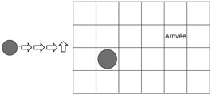 |  | - L’élève décrit le trajet d’un endroit à un autre sur une grille et écrit un code juste, mais a des difficultés à envisager l’interaction de ses déplacements avec ceux de son partenaire.  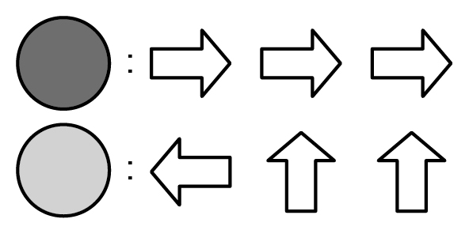  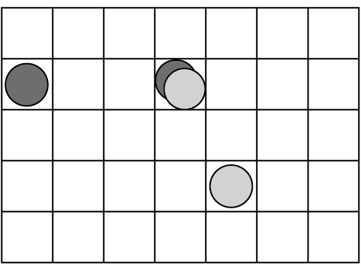 |  | - L’élève utilise des stratégies de tâtonnement pour ajouter des déplacements à son code afin que les personnages arrivent en même temps à l’Arrivée.  « J’ai ajouté 2 étapes, mais je suis quand même arrivé avant toi. Essayons à nouveau. »
Observations et documentation
- L’élève utilise le raisonnement algébrique pour ajouter des étapes à son code afin que les personnages arrivent en même temps à l’Arrivée.  « Si je me déplace de 1 case vers le haut puis de 1 case vers le bas, cela ajoute 2 étapes mais ne m’avance pas. » |  | - L’élève effectue des déplacements sur la grille pour voir si les personnages atterrissent sur la même case en même temps.  « On a encore atterri sur la même case. On devrait changer nos codes puis essayer à nouveau. » |  | - L’élève visualise les déplacements et écrit le code avec succès, en s’assurant que les joueurs n’atterrissent pas sur la même case en même temps.  « Je commence 4 cases à gauche de toi. En regardant nos codes, je vois qu’on n’est jamais vraiment proches sauf à l’Arrivée. »
Observations et documentation

